文档编号：HPG/IT-FBS-SDD-001
扩散范围：上美化妆品有限公司 信息科技部
IMP财务操作平台
详细设计说明书

项目组： | IMP项目组
编写人： | 余林枫
审核人：
批准人：
版本号： | V1.0
生效日期： | 2017年 6月29 日

上美化妆品信息科技部

版本记录
版本编号 | 版本日期 | 修改者 | 修订说明 | 审核人 | 审核日期

目录
1 功能分解 3
2 程序架构设计 3
2.1 程序结构 3
2.2 包设计 4
2.3 部署图 4
3 模块设计 5
3.1 用例总图 5
3.2 各模块设计 5
3.2.1 开票模块 5
3.2.2 基础数据模块 7
3.2.3 主数据模块 8

功能分解
基础数据模块主要是设置系统基础数据维护，分解为如下几个功能模块：
序号 | 功能名称 | 说明
1 | SAP数据管理 | SAP数据的同步及导入
2 | 开票管理 | IMP开票系统逻辑处理
3 | 模板管理 | 导入导出模块

程序架构设计

程序结构
程序使用统一的三层MVC结构，在实现上要严格按照各层的界定范围进行设计和编码，具体来说程序的结构为分为HTML、Controller、BO(POJO)对象、Service层、助手类集合等，具体结构为：
Controller | 控制器的包
Dao | 数据实例化包
Domain | 实体包
SAP | SAP处理模块
Service | Service层
JSP | JSP浏览包

包设计
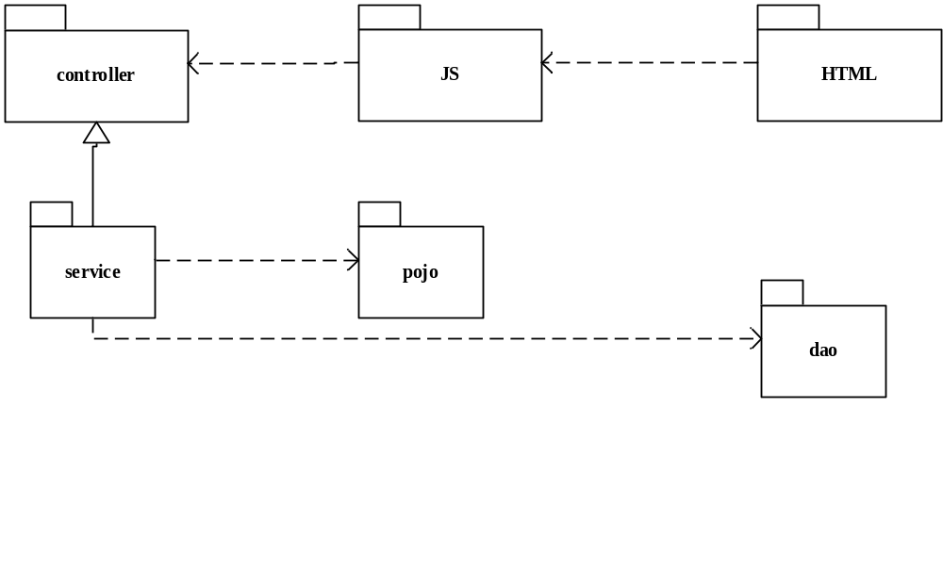

部署图
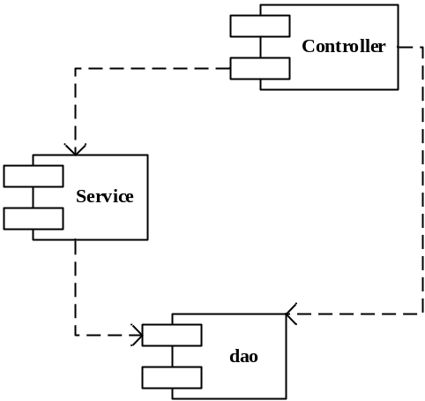

模块设计

用例总图
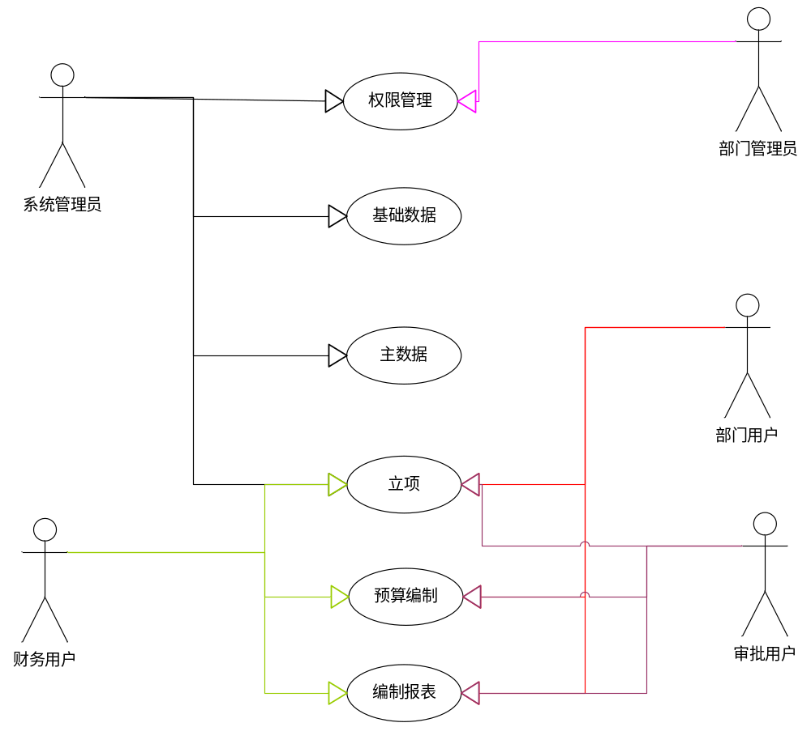

各模块设计

开票模块

功能分解
序号 | 功能名称 | 说明
1 | SAP同步 | 实时同步SAP数据
2 | 开票处理 | 根据开票逻辑进行实时开票
3 | 数据导入 | 根据模板进行数据导入
4 | 数据导出 | 根据模板进行数据导出

单元测试
SAP同步 | 正确从SAP拉出数据 | 正确拉取数据，重复拉取数据
数据导入 | 根据模板正确导入数据 | 根据模板正确导入数据
数据导出 | 根据模板正确的进行数据导出 | 根据模板正确的进行数据导出

数据来源
功能名称 | 数据来源 | 涉及数据表
USER用户属性设置 | USERINFO(用户信息表)  USER_ROLE(用户角色信息表)  USER_OPERTION(用户操作信息)  ROLE(角色信息)  ROLE_OPER(角色操作) | USERINFO(用户信息表)  USER_ROLE(用户角色信息表)  USER_OPERTION(用户操作信息)  ROLE(角色信息)  ROLE_OPER(角色操作)
开票属性设置 | ET_001(基础信息表)  ET_001_MERGE（客户信息表）  ET_001_MERGE_NO(客户信息订单表) | ET_001(基础信息表)  ET_001_MERGE（客户信息表）  ET_001_MERGE_NO(客户信息订单表)

基础数据模块

功能分解
基础数据模块主要是设置系统基础数据维护，分解为如下几个功能模块：
序号 | 功能名称 | 说明
1 | 年度管理 | 每年对数据进行检查，确认数据的正确性
2 | 部门管理 | 部门使用时校验数据的正确性
3 | 职位管理 | 建立职位基础数据,应用于立项,编制业务审批流程

用例图
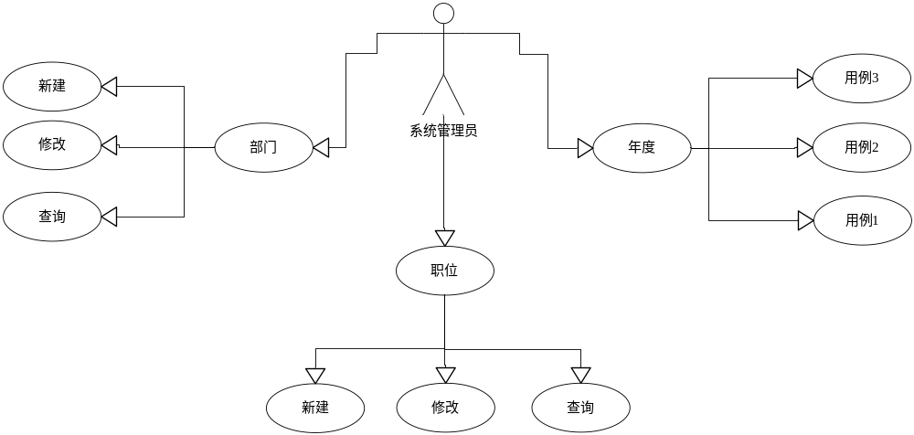

单元测试
功能结点 | 测试场景 | 测试结果
年度管理 | 插入整年的数据  再查询出来,修改 | 正确保存，包括新增、查询、修改
部门管理 | 插入财务部的数据  再查询出来,修改 | 正确保存，包括新增、查询、修改
职位管理 | 新建P01经理职位保存  再查询出来,修改 | 正确保存，包括新增、查询、修改

数据来源
功能结点 | 测试场景 | 测试结果
年度管理 | 插入整年的数据  再查询出来,修改 | 正确保存，包括新增、查询、修改
部门管理 | 插入财务部的数据  再查询出来,修改 | 正确保存，包括新增、查询、修改
职位管理 | 新建P01经理职位保存  再查询出来,修改 | 正确保存，包括新增、查询、修改

主数据模块

功能分解
序号 | 功能名称 | 说明
1 | 主数据同步 | 把SAP原始数据同步到IMP原始数据库,主要应用于主数据模块流程
2 | 开票逻辑处理 | 主要用于用于处理开票逻辑
3 | 数据报表导出 | 及时导出数据报表
4 | 数据报表导入 | 及时进行数据报表导入

单元测试
功能结点 | 测试场景 | 测试结果
主数据同步 | 从SAP拉取出数据 | 从SAP拉取出数据
SAP原始数据查询 | 点击导出数据 | 及时导出SAP的原始数据
合并开票功能 | 选择数据进行合并开票 | 开票数据逻辑正确
数据导出功能 | 点击数据导出按钮，看数据导出是否正确 | 数据导出正确
数据导入功能 | 点击数据导入 | 数据导入正确

数据来源
功能名称 | 数据来源 | 涉及数据表
USER用户属性设置 | USERINFO(用户信息表)  USER_ROLE(用户角色信息表)  USER_OPERTION(用户操作信息)  ROLE(角色信息)  ROLE_OPER(角色操作) | USERINFO(用户信息表)  USER_ROLE(用户角色信息表)  USER_OPERTION(用户操作信息)  ROLE(角色信息)  ROLE_OPER(角色操作)
开票属性设置 | ET_001(基础信息表)  ET_001_MERGE（客户信息表）  ET_001_MERGE_NO(客户信息订单表) | ET_001(基础信息表)  ET_001_MERGE（客户信息表）  ET_001_MERGE_NO(客户信息订单表)

